
國家發展委員會 新聞稿

典藏國家記憶寶藏 金檔獎暨金質獎隆重頒獎

發布日期：108年9月11日
發布單位：國家發展委員會檔案管理局
為提升政府機關文書檔案管理品質，激勵檔案管理人員工作士氣，國家發展委員會於9月11日假國家圖書館國際會議廳舉行「第17屆機關檔案管理金檔獎暨金質獎」，行政院蘇貞昌院長親臨會場頒獎給13個金檔獎獲獎機關及16位金質獎獲獎人員，透過隆重的表揚儀式向本屆所有獲獎者表達肯定及感謝之意。
蘇院長致詞時表示，由於父親是公務員，十分難忘父親認真處理公文及檔案的模樣，而檔案便留下了所有公務同仁努力的紀錄，更保存了國家進步發展的足跡。期待透過數位科技，使中央到地方機關運作的紀錄得以數位化保存，進而便利查詢及研究，從中找出前人努力的智慧，為未來進步找出更明確的方針。
院長更進一步提到，目前國家檔案已典藏23公里，相當於45座101大樓的高度，我國第一座國家檔案館刻正積極籌建，將善用科技加速檔案數位化及應用，未來可典藏100公里的檔案，成為國家智慧的寶庫。院長也期勉所有默默辛勤付出的檔案管理人員，用專業及豐富的經驗，為檔案注入生命，也透過其優秀事蹟做為各機關學習的標竿，從中找出方法，讓檔案更為有效運用，體現檔案真正的價值。
國家發展委員會陳美伶主任委員致詞時也指出，邁入數位經濟時代的今日，檔案不只是收藏管理，更應善用科技管理、智慧化典藏、修復及運用檔案，始能賦予檔案新生命。陳主委特別強調，透過檔案法施行及歷任檔案局長的擘畫，已培育中央及地方最專業的檔管人員，並感謝其有效運發揮及運用檔案的價值，檔案才能成為政府最龐大的智慧寶庫進而開放各界運用。
本屆共有232個機關參加金檔獎、98名檔管人員參加金質獎競賽，歷經層層考驗脫穎而出，各獲獎機關對檔案管理不但付出極大的心力，更充滿創意及特色。
為讓各界能瞭解機關檔案管理成效，並分享獲獎機關與人員的喜悅，檔案管理局特別製作評獎紀實影片，放置於全球資訊網(www.archives.gov.tw)\機關服務\金檔獎暨金質獎\各屆菁英(項下)，歡迎大家點閱。
聯絡人：陳副局長海雄、企劃組涂組長曉晴
辦公室電話：0910-133882、0921-93698

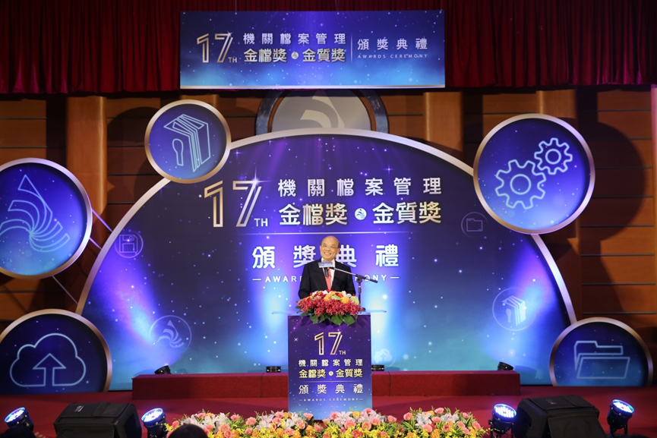
行政院蘇貞昌院長致詞
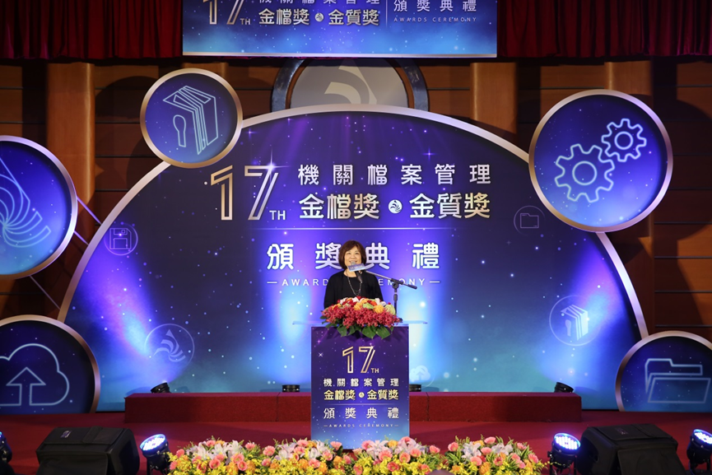
國家發展委員會陳美伶主任委員致詞
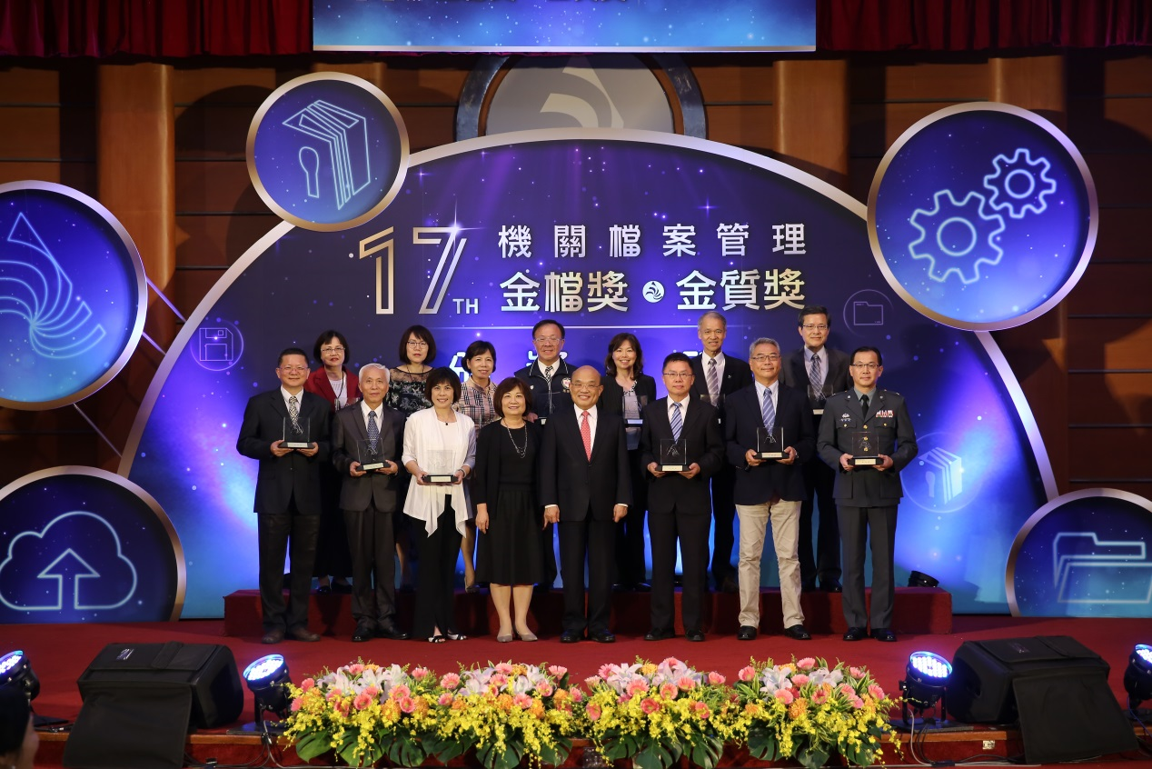
行政院蘇貞昌院長及國家發展委員會陳美伶主任委員與金檔獎獲獎機關領獎代表合照
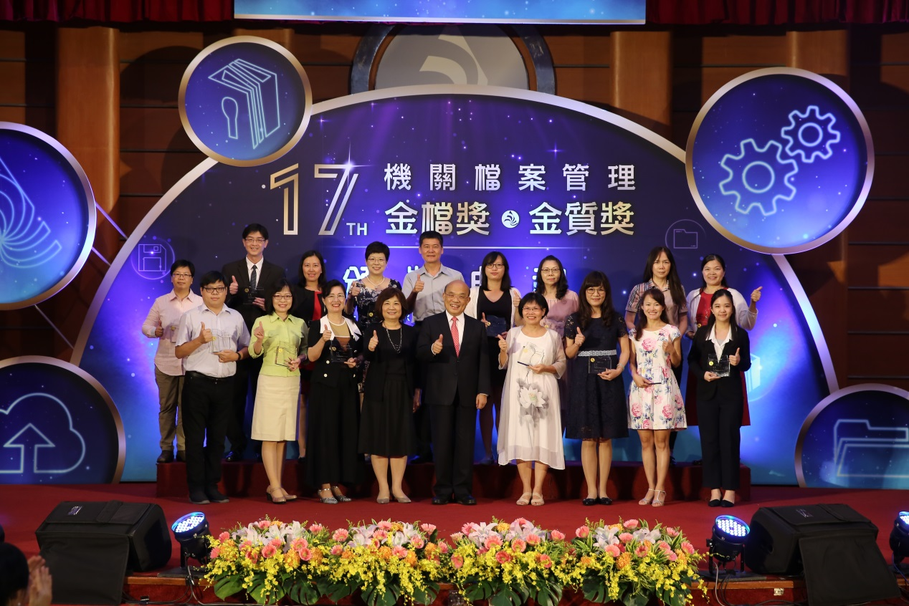
行政院蘇貞昌院長及國家發展委員會陳美伶主任委員與金質獎獲獎人員合照

